RepairCafé am 12. September 2019 in Freital
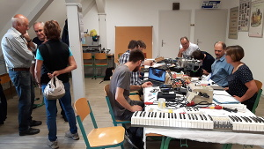
Eine Kenwood „KM 28“ Küchenmaschine startete nicht mehr sofort. Sie brauchte mehrere Einschaltversuche, bis sie lief. Wir zerlegten das Gerät und schauten uns die Stromversorgung an. Dort konnten wir in dem Kondensatornetzteil einen defekten Kondensator ermitteln. Nachdem der gewechselt wurde, zeigte sich ein weiteres Problem an einem Magnetschalter, der nicht ausreichend reagierte. Hierfür besorgt die Besitzerin bis zum nächsten Mal ein Ersatzteil.
Bei einem IBM „Thinkpad T400“ Laptop wurden die Arbeiten vom letzten Mal fortgesetzt. Die bestellte Heatpipe mit Lüfter war da und wurde eingebaut. Nun wird das Gerät wieder angenehm leise und ausreichend gekühlt.
Ein LG „LHC-360“ DVD-VHS-Kombigerät spielte keine Medien mehr im optischen Laufwerk ab. Wir vermuteten Verschmutzung und reinigten den gesamten optischen Weg aus Linse, Spiegel usw. Dann versuchten wir am Strahlstromregler den Laserstrahl nachzustellen, aber leider ohne Erfolg. Es wird wohl ein Defekt in der Elektronik vorliegen, zumal wir im Inneren des Gehäuses Drahtreste gefunden haben, die einen Kurzschluss ausgelöst haben könnten.

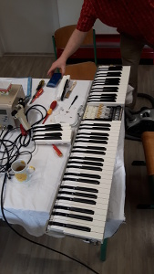
Bei einem großen, roten Roland „FP-8R“ Stagepiano gingen einige Tasten nicht mehr richtig.
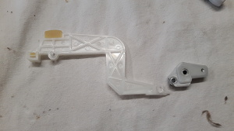
Eine Taste hatte kein fühlbares Gegengewicht mehr und andere Tasten ließen sich nicht gänzlich drücken. Nach dem Auseinanderbauen stellten wir fest, dass von einer Taste das Gewicht abgebrochen war. An vielen anderen Tasten war die Plastikhalterung schon sehr rissig, sodass es nicht die letzte gewesen sein dürfte. Wir tauschten diese Taste (in der Mitte der Klaviatur) gegen eine am Rand, die selten gebraucht wird und nach dem Entfernen blockierte das lose Gewicht auch keine anderen Tasten mehr. Der Besucher wird versuchen, für die Taste ein Ersatzteil zu bekommen und selbst einzubauen. Dabei kann er dann auch den kratzenden Lautstärkeregler noch mit etwas Kontaktspray verarzten.
Das Lifetec „LT7353“ CD-Kassettenradio hatte seinen Draht zur Außenwelt verloren, die Antenne war abgebrochen. Frühere Reparaturversuche mittels Weichlöten hatten zu keinem Erfolg geführt. Wir sägten das eine Ende sauber ab und entfernten den Rest vom Antennengelenk. Danach konnten wir die Antenne wieder auf das Gelenk aufschieben und mit der Zange verpressen. So funktioniert das wieder.
Der Siemens „TT 70010/01 FD 7506“ Toaster wollte keine Toastscheiben mehr bei sich behalten. Der Schlitten hielt nicht mehr selbstständig in der Arretierung. Nach der Demontage und einer ausgiebigen Reinigung, besonders des Elektromagneten, funktionierte das Gerät wieder wie früher.
Das „Aquaris X“ Smartphone von BQ hatte eine „Spider-App“ geladen, d. h. das Display war gesprungen. Der Besitzer versuchte es mit einem mitgebrachten Ersatzteil zu reparieren, allerdings hatte das keinen Erfolg. Das neue Display saß nicht ganz plan im Rahmen und es bestand die Gefahr, dass es wieder kaputt geht, weil der Rahmen verzogen war. Wir rieten ihm, noch einen neuen Rahmen zu besorgen. Er wird es dann zu Hause fertigstellen.
Eine Hexe wurde gebracht. Sie saß auf einer Schaukel. Bei Klatschgeräuschen fing sie an, mit den Augen und Haaren zu leuchten und sollte ein hexenartiges Feixen von sich geben. Dieses grässliche Geräusch war (glücklicherweise ) verstummt. Wir nahmen sie, so gut es ging, auseinander und hörten das Geräusch nur ganz leise aus dem Lautsprecher. Auch in einem angeschlossenen Kopfhörer wurde es nicht lauter. Wir vermuten einen Defekt im Verstärker, der aber in einem Chip auf der Leiterplatte vergossen war. Da war leider nichts zu machen. Nach dem Zusammenbauen ging sie dann leider gar nicht mehr. Wir fanden nicht heraus, warum. Es war einfach wie verhext. Sie wird wohl nur noch ein stummer Deko-Gegenstand bleiben.
Heute konnten wir 8,5 kg Müll vermeiden.

